Tempo de Reação Humana
FEAU-1UMA
André Rossi Korol – 01810067
Pedro Rodrigues Santos Valle – 01810422
Gabriel Teles de Proença – 01810495
Thiago Carlos Ferreira – 01810048
Thiago Leite Goulart Braga – 01811008
Física Experimental I

Resumo.

Palavras chave: tempo de reação, neurociência, gravidade, reflexos

Introdução
TODO
Procedimento Experimental
Nesta seção são descritos os procedimentos empregados para efetuar as medidas e são descritas as montagens experimentais utilizadas. Diagramas esquemáticos das experiências são bastante úteis pois facilitam a visualização. Este procedimento NÃO é uma cópia do roteiro do experimento pois o mesmo não contém detalhes relevantes que somente podem ser percebidos durante a elaboração da experiência. Lembre-se que seu leitor deve ser capaz de reproduzir o experimento a partir da leitura desta seção.
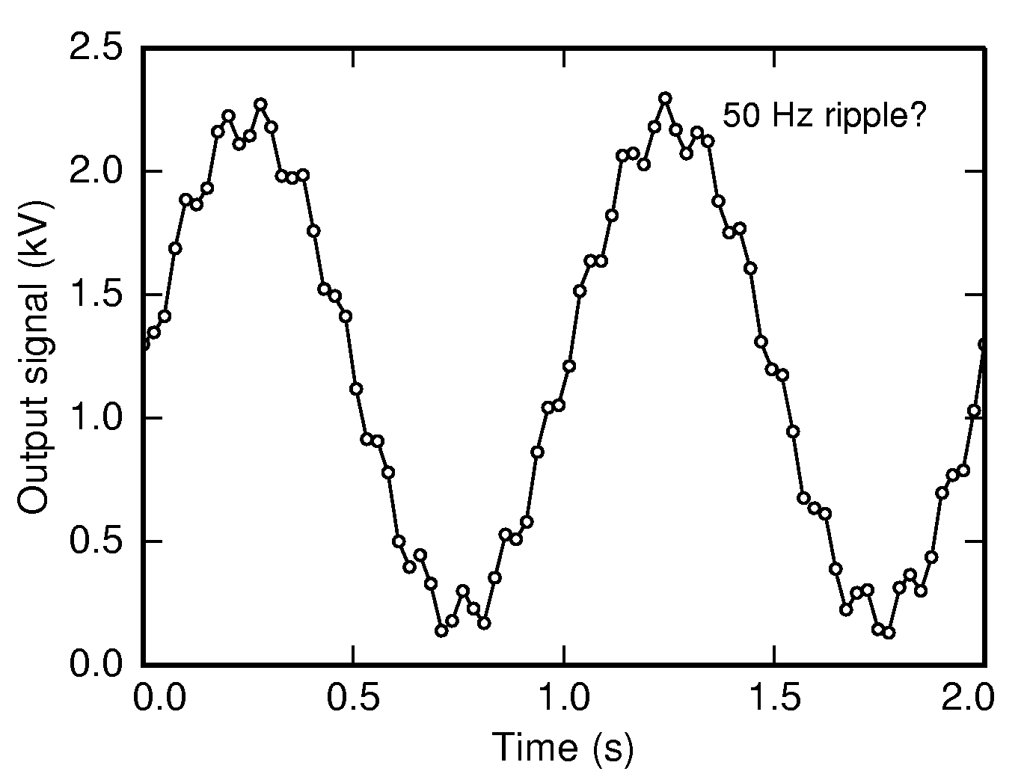
Fig. 2: Esta é a mesma figura anterior só que colocada de forma a ocupar duas
colunas de texto, ou a largura total da página.

Tabela 2: Dados obtidos no experimento.
K | °C | °F | Descrição
0 | −273 | −459 | Muito, muito, muito frio
255 | −18 | 0 | Congelante
273 | 0 | 32 | Nesta temperatura o gelo derrete
373 | 100 | 212 | Nesta temperatura a água ferve

Resultados e Discussão
Esta seção é o coração do relatório. Nela são apresentados os dados obtidos em forma de tabelas, gráficos e diagramas. Lembre-se que quando o volume de dados é elevado os gráficos devem ter preferencia sobre as tabelas. Os resultados experimentais devem ser confrontados com as previsões teóricas e com os resultados existentes na literatura citada na introdução. Quando são efetuados cálculos complexos não é necessário descrever todas as etapas do processo. No caso dos resultados experimentais, dentro das estimativas de erro, apresentarem discrepâncias com as previsões teóricas o procedimento experimental deverá ser reavaliado. (isto porque no nosso caso os resultados são muito bem conhecidos) Na vida real pode ocorrer que discrepância devido à falha dos modelos teóricos existentes, ou das medidas feitas previamente. Lembre-se que toda medida experimental apresenta incerteza e portanto as contas efetuadas devem levar estas em consideração. (Ex.: Medida de uma borracha plástica efetuada com uma régua com divisão em milímetros – A = 42,0 + 0,5 mm )
Conclusão
A conclusão deve abordar brevemente o experimento efetuado, os resultados obtidos e a que conclusões estes resultados levam. Em alguns casos se discute possíveis rumos desta investigação. Comentários do tipo: “O experimento foi muito proveitoso....” e outro similares deve ser evitados.

Referências

Aqui você deve incluir as referências bibliográficas do material adicional (figuras, livros, etc.) usado para a elaboração do relatório

[1] D. Yuhas, “Speedy Science: How Fast Can You React?”
https://www.scientificamerican.com/article/bring-science-home-reaction-time/ . Acesso em 10 de abril.

[2] A. Nonimo, D. Sconhecido “I can’t write the abstract: What a hell” Proc. 156th Int. Conf. on Environmental consequences of writing abstracts, pp. 10-16, Seatown, Waterland, 1-4 April 1989. Publisher.

Crédito - Este texto foi adaptado do modelo de relatório usado em http://fisica.ufpr.br/LE/.

